1. Obtener listado actores nombre y apellido ordenados por nombre

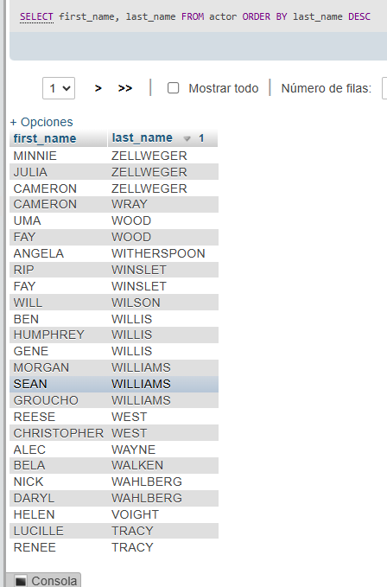

1. Obtener listado de peliculas (Titulo y descripción) y el lenguaje en el que estan.

Tablas: film y language

SELECT film.title, film.description, language.name

FROM film

INNER JOIN language

ON film.language_id = language.language_id

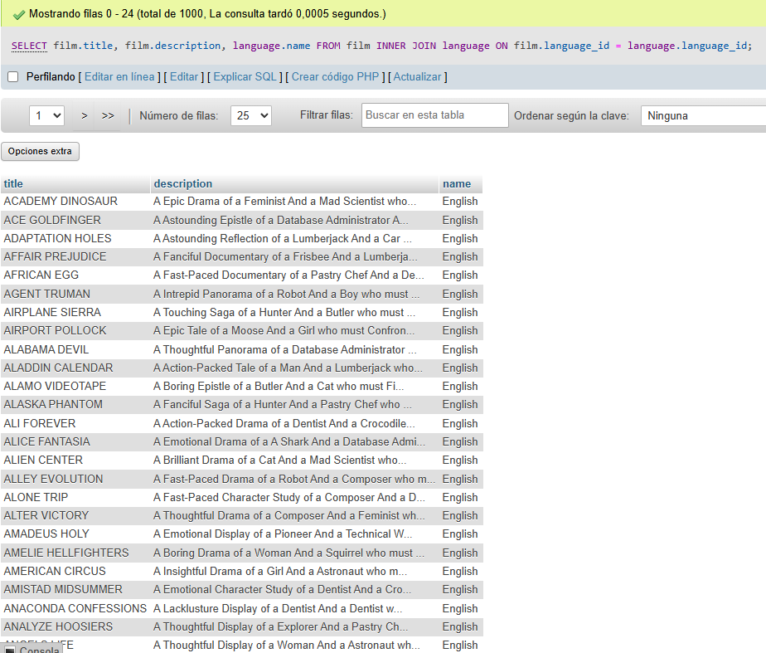

3. Obtener listado de direcciones (address) y el nombre de la ciudad y país.

Tablas: address, city, country

SELECT address.address, city.city, country.country

FROM address

INNER JOIN city

ON address.city_id = city.city_id

INNER JOIN country

ON city.country_id = country.country_id

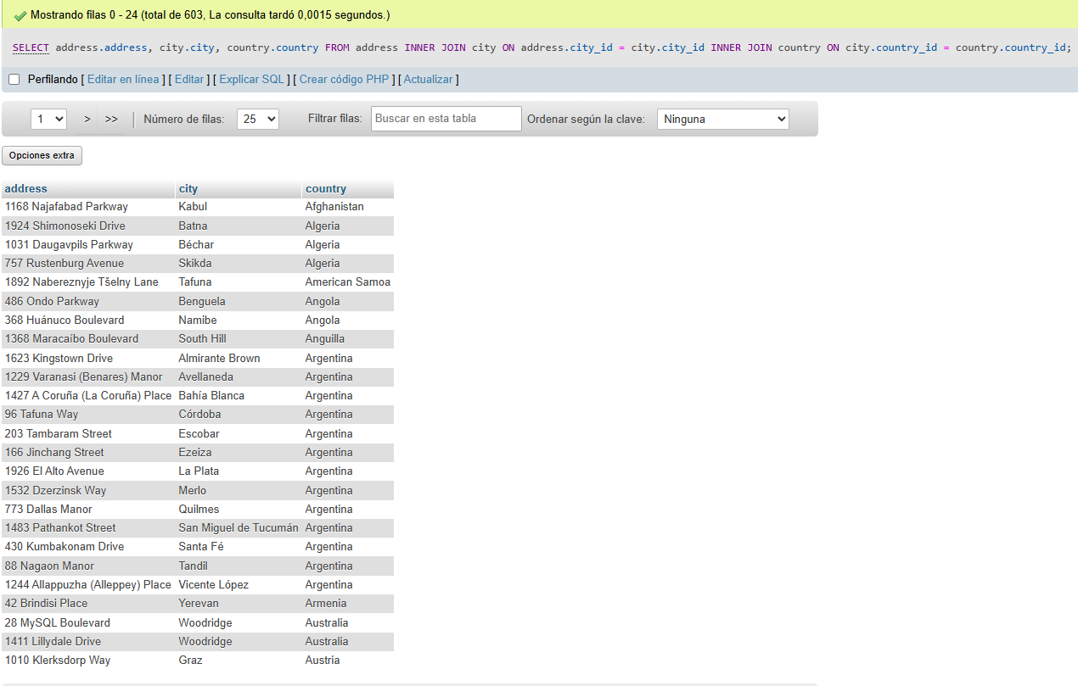

4. Obtener listado de peliculas(nombre) con su categoria (Nombre)

Tablas: film, category, film_category

SELECT film.title, category.name

FROM film

INNER JOIN film_category ON film.film_id = film_category.film_id

INNER JOIN category ON category.category_id = film_category.category_id

ORDER BY film.title ASC

